Систему надомного обслуговування на Полтавщині започатковано у 1988 році, коли в Октябрському (Шевченківському) районі м. Полтави було відкрито перше в області відділення соціальної допомоги вдома. Вже через три роки на базі відділення соціальної допомоги вдома створено територіальний центр соціального обслуговування.

Територіальний центр здійснює соціальне обслуговування та надання соціальних послуг громадянам похилого віку, особам з інвалідністю, громадянам, які перебувають у складних життєвих обставинах і потребують сторонньої допомоги.

Основні тенденції у роботі територіального центру: розширення спектру, надання та покращення якості соціальних послуг, запровадження інноваційних моделей соціальної роботи.

У своїй діяльності територіальний центр керується Конституцією України та Законом України «Про соціальні послуги», постановою Кабінету Міністрів України від 29.12.2009 №1417 «Деякі питання діяльності територіальних центрів соціального обслуговування (надання соціальних послуг)» зі змінами, указами Президента України, наказами Міністерства соціальної політики України.

У територіальному центрі функціонують 5 відділень, основними завданнями яких є вчасне виявлення, забезпечення та надання соціальних послуг громадянам, які опинились у складних життєвих обставинах і потребують особливої уваги та допомоги на основі індивідуального та комплексного підходу до кожного підопічного:

- відділенням соціальної допомоги вдома;

- відділенням соціально-оздоровчих послуг;

- відділенням денного перебування (людей похилого віку);

- відділенням соціальної реабілітації (осіб з інвалідністю та осіб з інвалідністю з дитинства;

- відділенням організації надання адресної натуральної та грошової допомоги.

За рік отримують соціальні послуги більше 6 тис. осіб похилого віку та осіб з інвалідністю.

Постійно обслуговується відділенням соціальної допомоги вдома 760 осіб похилого віку та осіб з інвалідністю, яким надається більше 20 соціально-побутових послуг. Послуги надаються індивідуально, в залежності від стану здоров’я та згідно індивідуальних потреб клієнтів.

У відділенні соціально-оздоровчих послуг для покращення здоров’я громадян похилого віку та осіб з інвалідністю району використовуються різні методи реабілітації: оздоровча фізкультура, масаж, спелеотерапія, різні фізіотерапевтичні та інші процедури, фіточаї.

Для пацієнтів відділення, які мають проблеми опорно-рухового апарату, працює три тренажерних зали, щоденно під наглядом інструктора ЛФК проводяться заняття «групи здоров’я». Фахівцем з фізичної реабілітації для осіб з інвалідністю внаслідок війни індивідуально за потребами особи підбирається план занять, вправи, та засоби реабілітації для покращення загального стану здоров’я та рухливості вражених кінцівок.

Послуга «соціальне таксі» надається у територіальному центрі з 2007 року, це був перший, обладнаний підйомною платформою автомобіль «Газель» у Полтавській області, який придбала Полтавська міська рада у межах програми «Турбота». Цей автомобіль надавав послуги протягом 12 років.

Використання автомобіля з підйомною платформою надало можливість вільного доступу громадянам, які пересуваються за допомогою крісел колісних до лікувальних, спортивних, культурно-масових закладів та об’єктів виробничого призначення. Постійно автомобілем надаються послуги «соціального таксі» громадянам з хронічним захворюванням нирок, які потребують життєво необхідної процедури гемодіалізу. Також послуги надаються громадянам з порушенням опорно-рухового апарату, які за станом здоров’я не можуть користуватися громадським транспортом.

У листопаді 2019 року для територіального центру було придбано автомобіль «соціальне таксі» «Volkswagen Crafter 35» з гідравлічним підйомником шляхом співфінансування.

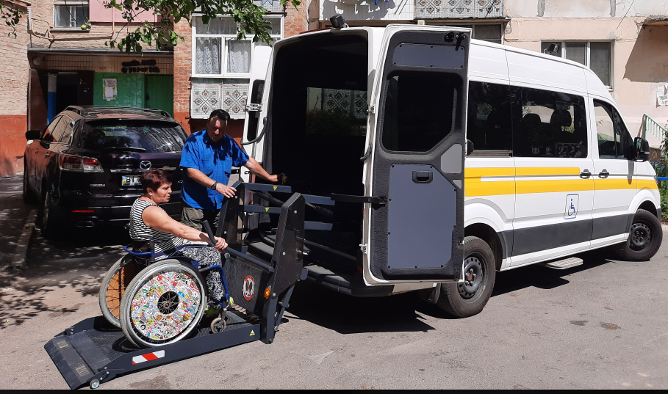

У відділенні денного перебування (людей похилого віку) громадяни можуть скористатися послугами психолога, проводяться сеанси аромотерапії. Психолог проводить діагностико-психологічне обстеження клієнтів, індивідуальні та групові консультації, бесіди, корекційні заняття на розвиток пізнавальних процесів: поновлення пам’яті, уяви, мислення, уваги, надає психологічну підтримку.

Працює бібліотека, клуб «літературна вітальня». У майстернях з трудової адаптації навчаються швейній справі, декоративно-прикладному мистецтву.

Високо затребуваною серед громадян похилого віку є послуга «Університету третього віку», де викладачами є як працівники територіального центру, так і висококваліфіковані викладачі – волонтери. На базі відділення з 01.10.2011 року функціонує **«Університет III віку»**, за допомогою якого надається соціальна адаптація та розвиток творчого потенціалу людей похилого віку та осіб з інвалідністю з метою переходу отримувачів на новий соціальний етап. Навчальна робота в Університеті складається з **19** факультетів, саме**:**

**1.Факультет «Літературно-художній»** - проведення літературно-художніх зустрічей, презентацій книжкових новин, літературних вечорів, обговорення та дискусії прочитаних нових творів.Цікаві факти особистого та творчого життя видатних письменників та поетів.

**2.Факультет «Історично-краєзнавчий» -** організація екскурсій по місту та до музеїв, відвідування художніх виставок та виставок майстрів прикладного мистецтва. Змістовні та пізнавальні заняття про минуле нашого міста, історичних родзинок України, видатних земляків, їх особисте життя та творчість. Викладач на заняттях розповідає про маловідомі історичні події, які вплинули на подальше життя країни та їх мешканців.

**3.Факультет «Танцювально-хореографічний**» **(танцювальний колектив «Серпантин»)** - вивчення усіх видів танців від класичних до сучасних. Участь у святкових заходах та танцювальних виступах. Покращення настрою та фізичної форми відвідувачів літнього віку. **4.Факультет «Театрально-поетичний»** - можливість ознайомлення тавивчення основ акторської майстерності, сценічної гри, виразного читання. Участь у театральних виставах та різноманітних дійствах.Вивчення монологів та діалогів, що сприяє розвитку пам’яті в літньому віці. Відчуття сцени та колективу, дружба та підтримка один одного під час вистави. Всі учасники колективу провідні актриси та талановиті особистості.

**5.Факультет «Англійська мова (початковий курс)» -** різноманітний підхід у вивченні іноземної мови. Переклади текстів. Складання оповідань письмово та усно на англ.мові. Розвиток пам’яті та потрібність в даний час знання мови « світу».

**6.Факультет «Психологічна підтримка особистості» -** розкриває особливості людської поведінки, визначення шляхів вирішення психологічних проблем та навчання позитивного сприймання різноманітних життєвих ситуацій.

**7.Факультет «Філософія і практика йоги» -** вивчення вправ дихальної гімнастикита аеробних вправ, методики розслаблення та концентрації. Вправи доступні людям будь-якого віку та спрямованні на покращення роботи серцево-судинної діяльності та опорно-рухової системи. Покращення фізичної форми та емоційного стану.

**8.Факультет «Образотворчого мистецтво» -** формування естетичного смаку, креативного мислення; розширення перспективи опанування різноманітних образотворчих технік шляхом залучення різних художніх матеріалів.Традиційні виставки робіт талановитих відвідувачів. Майстер – класи, в яких відвідувачі шляхом спілкування та передачі своєї майстерності находять спільних по духу людей та зацікавлені на частіші зустрічі, та продовження дружніх стосунків.

**9.Факультет «Комп’ютерна грамотність, гаджети» -** допомога у набутті навичок роботи за новітніми технологіями: як використовувати ПК, ноутбук, смартфон, планшет, пристрої Apple.  Не тільки молодь, а і люди похилого віку користуються здобутками сучасних технологій. Відвідувачі нашого відділення також не відстають від прогресивних винаходів. Але для них дещо складніше ними користуватись. Тому в нашому відділенні створений факультет допомоги в використанні сучасних засобів спілкування та отримання інформації.

**10.Факультет** **«Школа здоров’я» -** консультації з лікарем-терапевтом, лекції , бесіди на теми: *профілактика захворювань, здорове харчування, активне довголіття тощо.* В літній період екскурсії до парків та місць де можна дихати свіжим повітрям, вивчати лікувальні рослини та правилам їх використання та лікування.

**11.Факультет «Фріволіте» -** вивчення техніки плетіння ручного мережива. Участь у виставках-презентаціях особистих робіт, у благодійних ярмарках зі своїми роботами для допомоги ЗСУ. Розкриттям талантів до рукоділля та спілкування у процесі творчості для відвідувачів.

**12.Факультет «Моделювання та пошиття одягу» -** сприяє опануванню методики пошиття постільної білизни та одягу. Вивчення різних технологічних обробок деталей крою і практичне застосування при розкрою одягу. Ці знання допоможуть відвідувачам самостійно ремонтувати та конструювати собі різні моделі.

**13.Факультет «Мистецтво бути щасливими»** - розкриття глибини розуміння поняття щастя кожного із відвідувачів за допомогою тематичних презентацій, відеороликів та різного роду інформації. Допомога у формуванні позитивної самооцінки та усвідомлення унікальності кожної людини.

**14.Факультет** «**Юридична справа» -** консультації по телефону та зустрічі з кваліфікованим юристом щодо індивідуальної безоплатної вторинної правової допомоги.

**15.Факультет «Скандинавська хода» -** послуга, що надається на свіжому повітрі і полягає у активній прогулянці зі спеціальним обладнанням (палицями) у супроводі тренера-волонтера; сприяє покращанню роботи серця і кровоносних судин, корекції маси тіла; підвищує імунітет; знижує навантаження та суглоби; сприяє покращенню фізичного і психологічного стану людини.

**16.Факультет «Українська мова» -** мета курсу- правильне використання української мови в повсякденному житті. Знати основні зміни українського правопису, розрізняти суржик,літературну норму,запозичені слова,і навчитись правильно їх застосовувати. Тематичні заняття допомагають згадати давно забуті історичні аутентичні назви свят, страв, предметів побуту.

**17.Факультет « Поетичний» -** спілкування студентів з майстрами поетичного слова, письменниками, поетами, авторами прози та поезії. Майстер – класи по створенню власних творів. Обмін знаннями та позитивними емоціями. Та цікаві творчі зустрічі з цікавими творчими особистостями. Зустрічі в стінах бібліотек та музеїв.

**18**. **Факультет « Польська мова»** допомагає відвідувачам і студентам « Університету III віку», знати мову, спілкуватися з дітьми та онуками, які під час повномасштабного вторгнення виїхали до дружньої для нас країни. На заняттях вивчають розмовно – побутову основу польської мови, та особливості правопису.

**19.Факультет « Мистецтво жити»** спрямований на роботу з ветеранами війни та включатиме в себе тренінгові зустрічі, семінари, як групові так і індивідуальні, які допоможуть боротися зі стресом та підтримати фізичне та психологічне здоров’я, отримати соціально-психологічну допомогу у вигляді консультацій та надання інформації працівниками відділу. Учасники факультету мають змогу прослухати лекції та тренінги на такі теми

1. Стрес. Подолання. Стійкість.
2. Турбота про себе.
3. Підтримуюча комунікація.
4. Рідні та близькі – найкраща підтримка
5. Активне довголіття
6. Емоційна підтримка та ін.

11 березня 2020 року Всесвітня організаця охорони здоров’я оголосила спалах COVID-19 глобальною пандемією.

Сучасним людям кожного дня доводилося стикатися з лавиною негативної інформації щодо загрози власному здоров’ю.

У зв’язку з поширенням коронавірусної інфекції COVID 19 додатково по зверненнях громадян району територіальним центром надавалися послуги по доставці продуктів та ліків жителям району. Всі звернення розглядалися невідкладно.

Була налагоджена тісна співпраця з районною радою ветеранів, Товариством Червоного Хреста, громадськими організаціями.

Враховуючи карантинні обмеження для відвідувачів, медичні працівники відділення соціально-оздоровчих послуг надавали послуги вдома, а саме: масаж, фізіотерапевтичні процедури та ЛФК.

Соціальні послуги надавалися дистанційно, консультації по телефону та онлайн - заняття. Особам з інвалідністю І групи надавалися послуги фізичного реабілітолога та психолога за місцем проживання.

Запроваджено послугу в онлайн - режимі навчання комплексів вправ при різних захворюваннях, а також загально - розвиваючих вправ. Всього надано    2 463 послуги.

І незважаючи на епідемію коронавірусної інфекції територіальний центр продовжував працювати ще з більшою увагою до людей похилого віку, осіб з інвалідністю, громадян, які перебувають у складних життєвих обставинах і потребують сторонньої допомоги.

На виконання розпорядження Кабінету Міністрів України від 13.05.2020р. №571-р «Про затвердження перспективного плану формування територій громад Полтавської області» до Полтавської територіальної громади, а саме Шевченківського району було приєднано 19 віддалених населенних пунктів, в яких також проживають особи похилого віку, осіби з інвалідністю та внутрішньопереміщені особи, що потребували значної уваги, підтримки та надання соціальних послуг.

Соціальними робітниками було взято на обслуговування 63 особи похилого віку та особи з інвалідністю для надання соціальної послуги догляд вдома. Враховуючи віддаленість населених пунктів, 8 соціальних робітників були забезпечені велосипедами.

24 лютого 2022 року масштабна агресія росії проти України.

Повномасштабна війна росії проти України стала великим суспільним потрясінням. Війна впливає на емоційний стан, побут і повсякдення, громадську думку, міжлюдські стосунки, соціально-економічне становище, зайнятість, громадську активність. Додатково в Шевченківський район перемістилося 33 тис. внутрішньо переміщених осіб. Розлука з близькими стала психологічним стресом, який з початку повномасштабної війни переживали більшість українців. Через віддаленість з рідними **погіршувався психоемоційний стан, люди відчували сум, безпорадність, страх, почували себе самотніми та ізольованими**. Вплив війни на психічне здоров’я українців колосальний.

Війна в країні спричинила появу нових, раніше невідомих для нашого суспільства викликів.

Територіальний центр працює з великою увагою до внутрішньо переміщених осіб, людей похилого віку, осіб з інвалідністю, громадян, які перебувають у складних життєвих обставинах і потребують сторонньої допомоги.

Із введенням військового стану в Україні  всі працівники територіального центру працювали і у вихідні дні: приймали заяви на реєстрацію внутрішньо переміщених осіб, допомагали в розселенні громадянам, які мали порушення опорно-рухового апарату. 2451 громадянину була надана послуга по оформленню заяв на реєстрацію за місцем проживання, 23 внутрішньо переміщеним громадянам була надана допомога в оформленні документів до будинків-інтернатів.

З березня 2022 року працівники територіального центру долучилися до роздачі теплого одягу та взуття, продуктів харчування для внутрішньо переміщених осіб.

З 19 квітня 2022 року по 31 травня 2023 року працівниками територіального центру було видано 47757 продуктових наборів гуманітарної допомоги для внутрішньо переміщених осіб.

Одним із головних, спричинених війною, викликів для українського суспільства є повноцінна адаптація ветеранів та членів їх родин до цивільного життя. Адаптація ветеранів війни є складною та багатоаспектною проблемою, тому потребує комплексного підходу, а також співпраці між урядом, громадськістю та власне ветеранами. Зважаючи на велику кількість ветеранів, яка очікується після війни, державі дійсно важливо ретельно планувати і виконувати програми їх адаптації та соціалізації. Це допоможе зменшити можливі проблеми і забезпечити гідне та якісне життя ветеранів, а також їхніх сімей.

Ветерани та їхні родини, рідні й близькі загиблих – під ці категорії підпадає вже значна кількість українців. Біль втрати, спогади та інші прояви посттравматичного стану заважають відчувати життя повною мірою. Складний емоційний стан потребує часу на осмислення й прийняття, а повернення до цивільного життя – значної підтримки рідних та суспільства. Тому процес має бути контрольованим, потрібно створити умови, щоб полегшити соціальну адаптацію ветеранів, допомогти їм знайти себе у мирному житті.

В з’язку з цим, у сучасному, насиченому різними подіями суспільстві, надзвичайно важливим і актуальним постала проблема розширення послуги соціальної адаптації, а саме створення «Простору соціальної адаптації»

У липні  2023 року наш територіальний центр взяв активну участь у проекті згідно Програми ООН із відновлення та розбудови миру.

Як результат успішної роботи, за сприяння ПРООН та Уряду Канади, за експертної підтримки спеціалістів від ГО «Ліга соціальних працівників України» у територіальному центрі створено «Простір соціальної адаптації»

Простір соціальної адаптації – призначений для групової та індивідуальної роботи в межах розширення надання послуги соціальної адаптації для ветеранів війни, сімей загиблих, внутрішньо переміщених осіб, осіб з інвалідністю, осіб похилого віку, які перебуває у складних життєвих обставинах.  
 Основна мета створення «Простору соціальної адаптації» – покращити та розширити надання соціальної послуги в умовах насиченого сьогодення. Основні напрями діяльності Простору включатимуть послуги з психологічної та поведінкової корекції, навчання соціальним навичкам, організацію груп самодопомоги, організації та діяльності клубів за інтересами, навчання користування комп’ютером.

Завдяки партнерам у територіальному центрі було облаштовано кімнати: сучасними меблями, комп’ютерною технікою,  обладнанням для арт терапії, сенсорним обладнанням тощо. Виокремлено місце рецепції з адміністратором для якісної взаємодії «людина-людина». Для зручності батьків повноцінно розвантажитися у Просторі, облаштовано дитячий куточок, оснащений ігровим та розвиваючим матеріалом. Також в кімнаті для відпочинку, яка облаштована кавомашиною та фітобаром, можна скуштувати смачної кави та отримати задоволення від заспокійливої дії фіточаю, поспілкуватися.

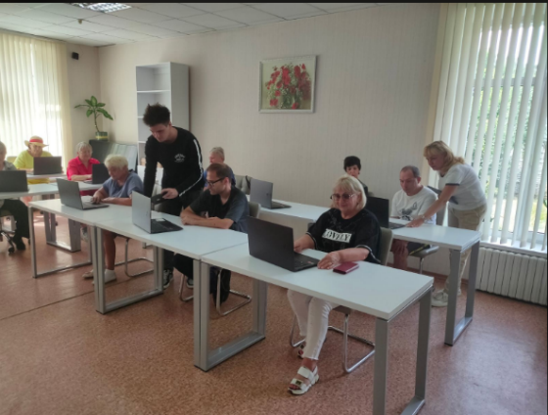

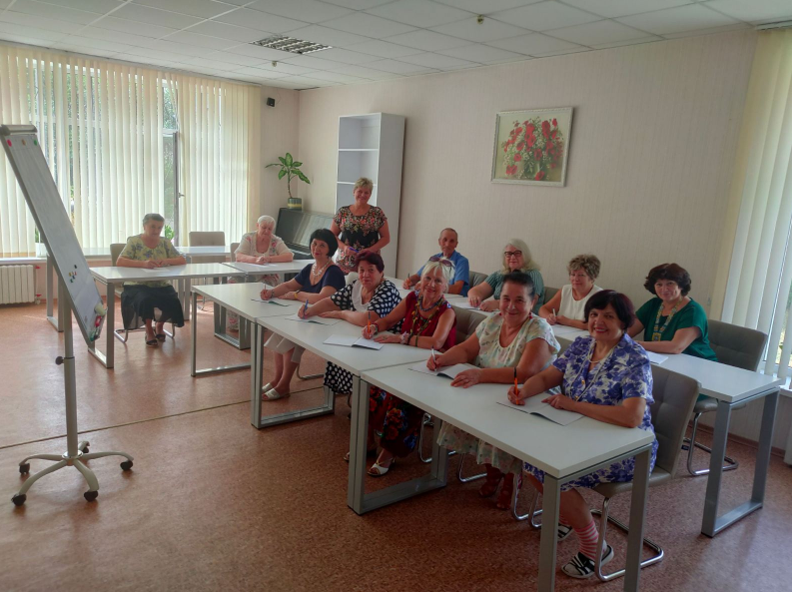

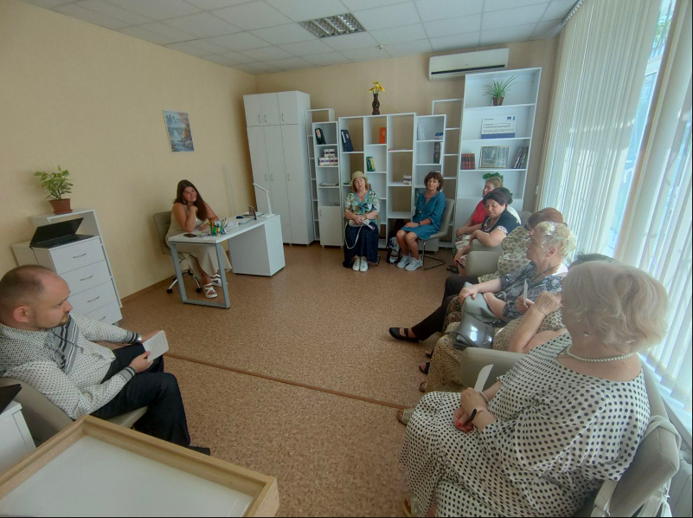 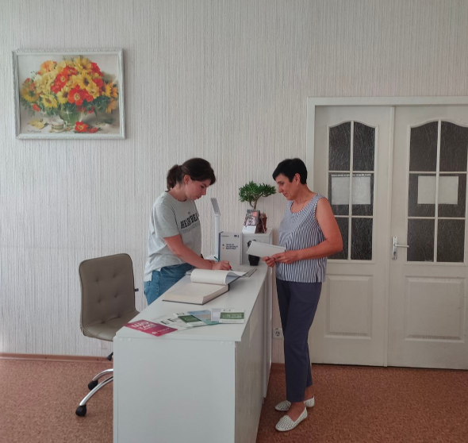

Приміщення територіального центру відповідає всім вимогам інклюзивності та безбар’єрності (пандус, підйомна платформа шахтного типу, динамічний

параподіум).

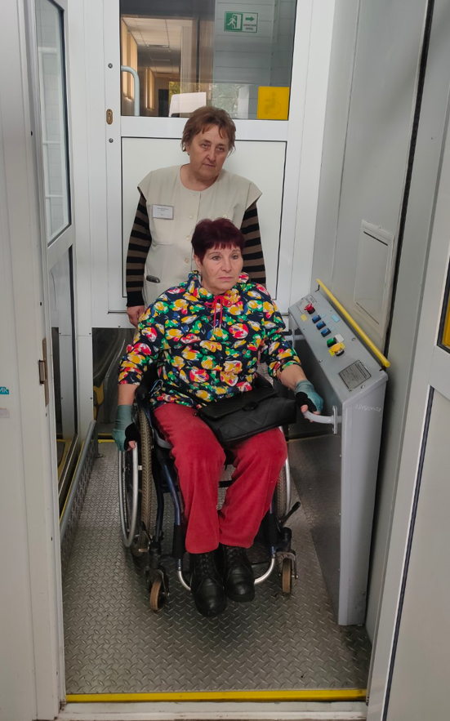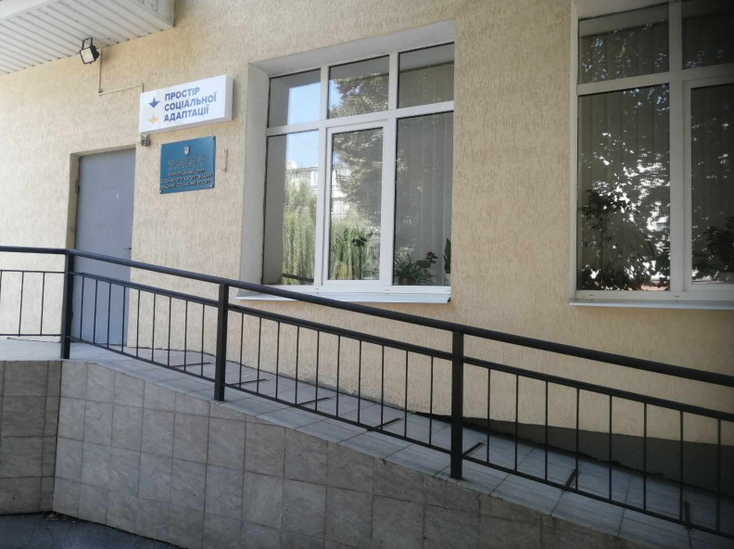

Для реалізації даного проекту створено **мультидисциплінарну команду** (Рис.1)

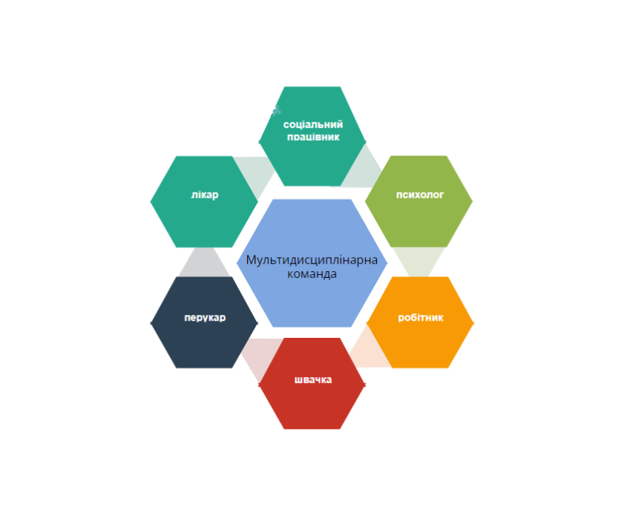

Рис. 1 Склад мультидисциплінарної команди

Провели розвиток кадрового потенціалу через навчання, підвищення кваліфікації фахівців відділу, фахівців із соціальної роботи, працівників надавачів соціальних послуг та інших фахівців/спеціалістів територіального центру. Додатково до штату ввели додаткові посади – психолог, інженер з комп’ютерних систем та соціальний працівник у мультидисциплінарну команду.

Розроблено заходи, направлені на інформування населення про можливість отримання послуги соціальної адаптації, зокрема структури інтернет-порталу, роздатковий матеріал, від донорів отримано – табличку на двері, банер «Університет третього віку», плакат «ТИ ЯК», зовнішній лайтбокс «Простір соціальної адаптації», інформаційна табличка «Простір соціальної адаптації».

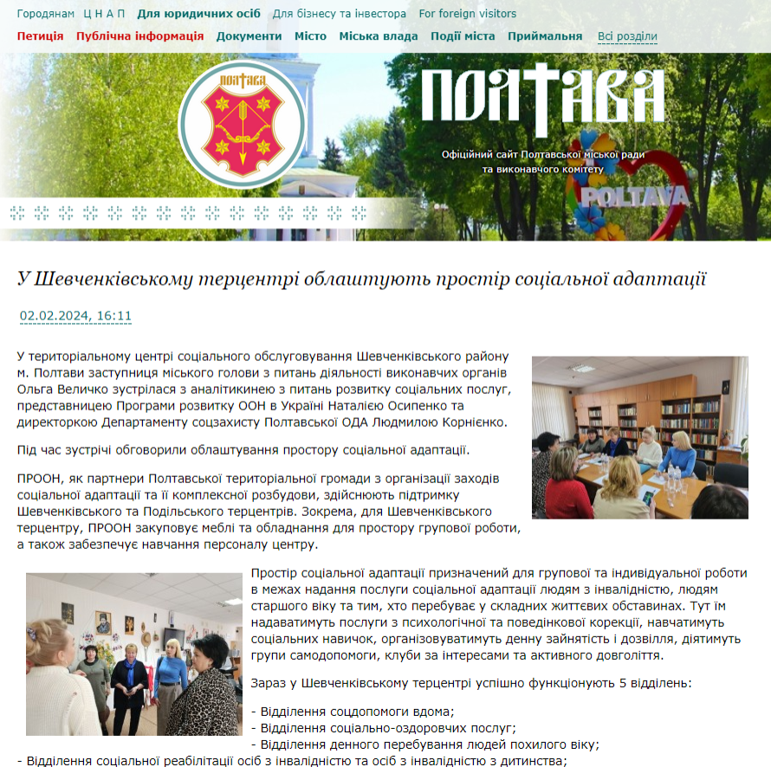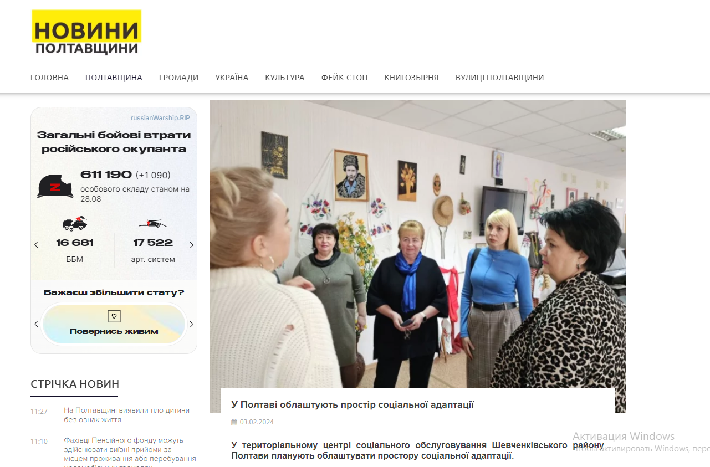

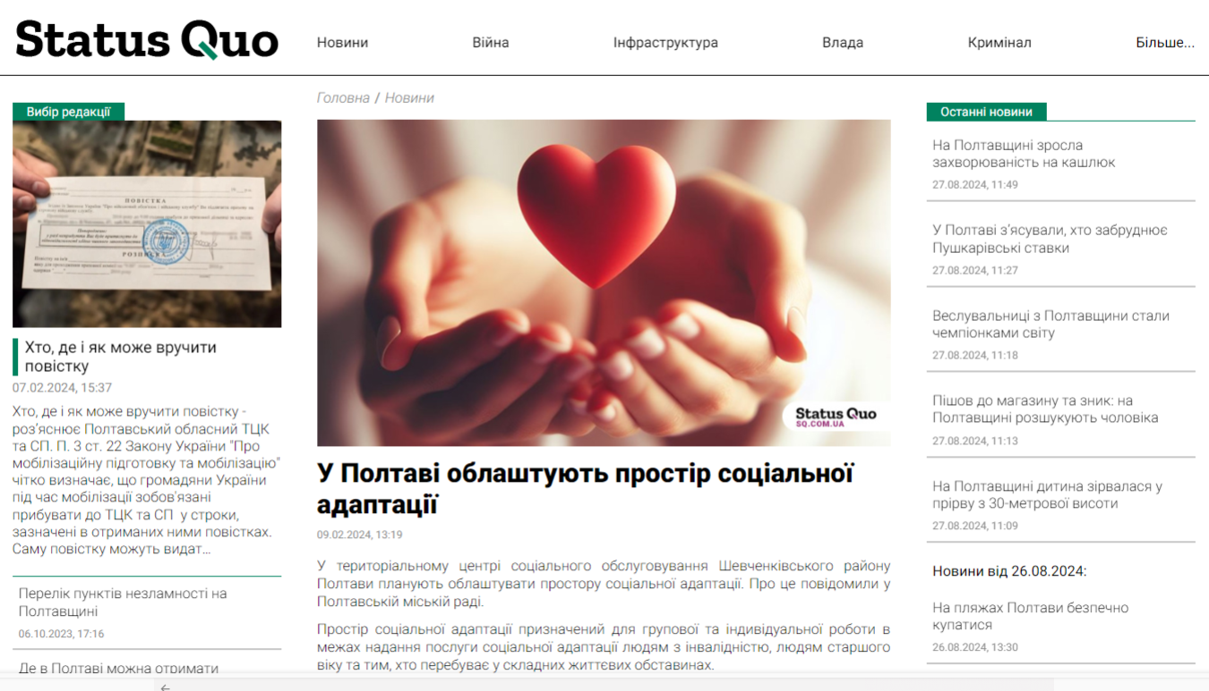

Налагоджено міжвідомчу взаємодію, підписано меморандуми та договора (Рис. 2). Для зручності громадяни мають доступ до графіку прийому спеціалістів, який розміщено на дошці оголошень територіального центру та інтернет джерелах.

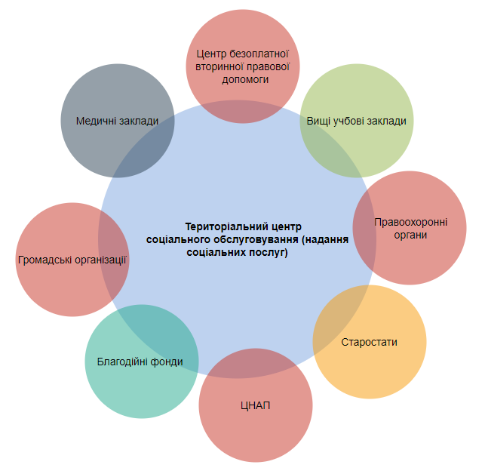

Рис. 2 Міжвідомча взаємодія

Зі збільшенням ветеранів війни: осіб з інвалідністю внаслідок війни та членів сімей загиблих, які потребують термінової, своєчасної уваги та підтримки та враховуючи складність проживання у сільських умовах (відсутність магазинів, аптек, медичних закладів), плануємо розширити надання соціальних послух, шляхом створення віддалених робочих місць, які необхідно буде облаштувати у будинках культури, старостатах віддалених сіл. Враховуючи складність проживання у сільських умовах (відсутність магазинів, аптек, медичних закладів). Для надання соціальних послуг: психолога, перукаря, соціального працівника, робітника по дрібному ремонту житлових приміщень та косінню трави маємо величезну нагальну потребу у **спеціалізованому автомобілі.**

Головною метою роботи територіального центру є зміцнення та підтримка ментального здоров’я осіб з інвалідністю та осіб похилого віку, «повернення» військовослужбовців у звичайні умови життєдіяльності, підвищення їх фізичного та духовного потенціалу, сприяння їх інтеграції в суспільство, розширення надання соціальних послуг.

24 вересня 2024 року у територіальному центрі соціального обслуговування (надання соціальних послуг) Управління соціального захисту населення виконавчого комітету Шевченківської районної у м. Полтаві ради відбудеться відкриття «Простору соціальної адаптації».

Висловлюємо слова подяки донорам за можливість участі у проекті та вдосконалення системи надання соціальних послуг, зокрема створення «Простору соціальної адаптації». Дякуємо за надані матеріальні блага та кваліфіковану професійну підтримку експертам проекту. За надання можливості участі у тренінгах, навчаннях, семінарах, які підвищили рівень професійності працівників територіального центру. Завжди готові до подальшої співпраці. Разом до Перемоги!